

**T.C.**

**İSTANBUL SAĞLIK VE TEKNOLOJİ ÜNİVERSİTESİ**

**MÜHENDİSLİK VE DOĞA BİLİMLERİ FAKÜLTESİ**

**BİLGİSAYAR MÜHENDİSLİĞİ BÖLÜMÜ**

**BIL206 – İŞARETLER VE SİSTEMLER DERSİ**

**ÖDEV4- ODYOLOJİ ÇALIŞMALARINDA SIKLIKLA KULLANILAN İŞARETLERİN CHAT-GPT3 VE CHAT-GPT4 KULLANILARAK ÜRETİMİ**

**İbrahim Serhat Aktaş - 210601020  
Kutay Can Batur - 210601009  
Mert Tosun - 210601027**

**ÖĞRETİM GÖREVLİSİ: Prof, Dr. Halis Altun**



Bu ödevde OpenAI tarafından geliştirilen ve kullanıma sunulan yapay zeka tabanlı ChatGPT uygulamaları kullanılarak Odyoloji araştırmalarında sıklıkla kullanılan işaretlerin neler olduğunun belirlenmesi ve ardından Bu işaretlerin üretimi için gerekli olan Python kodlarının üretilmesi istenmiştir.

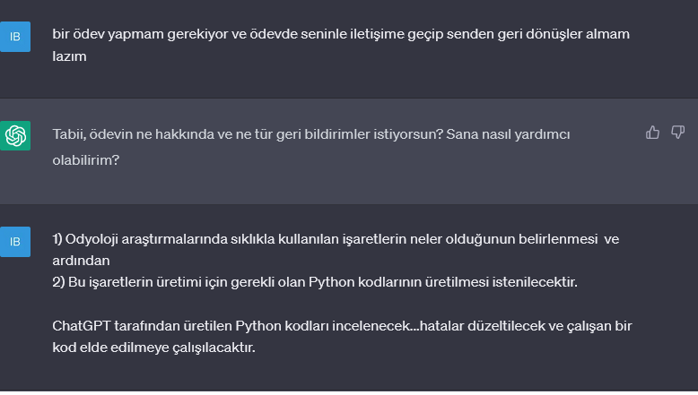ChatGPT, geriye dönük konuşmalardan çıkarımlar yaparak cevap verdiği için öncelikle konu ile alakalı bilgilendirme yaptık.

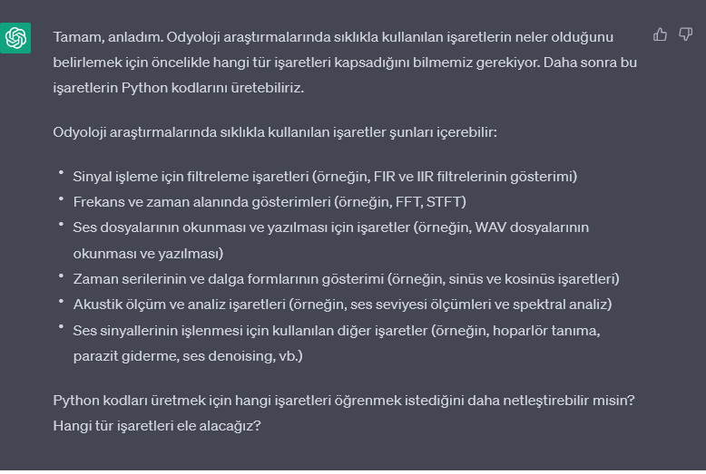

Daha sonra Odyoloji araştırmalarında sıklıkla kullanılan işaretlerin neler olduğunun sorduk.

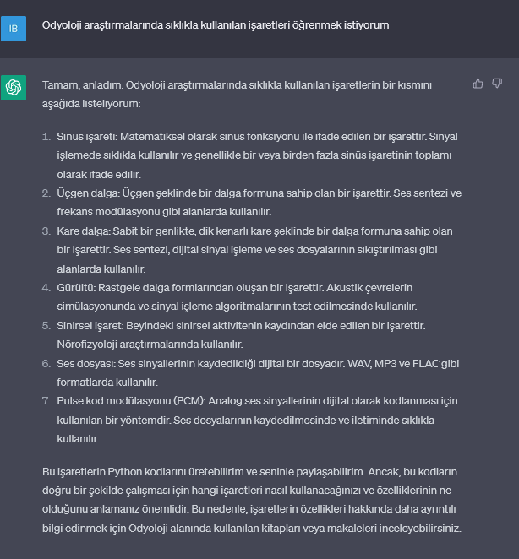

Burada bize açıkladığı yedi farklı dalga türü hakkında sırayla daha fazla bilgi ve python kodlarını istedik.

